Специалисты Красноярского филиала делятся опытом

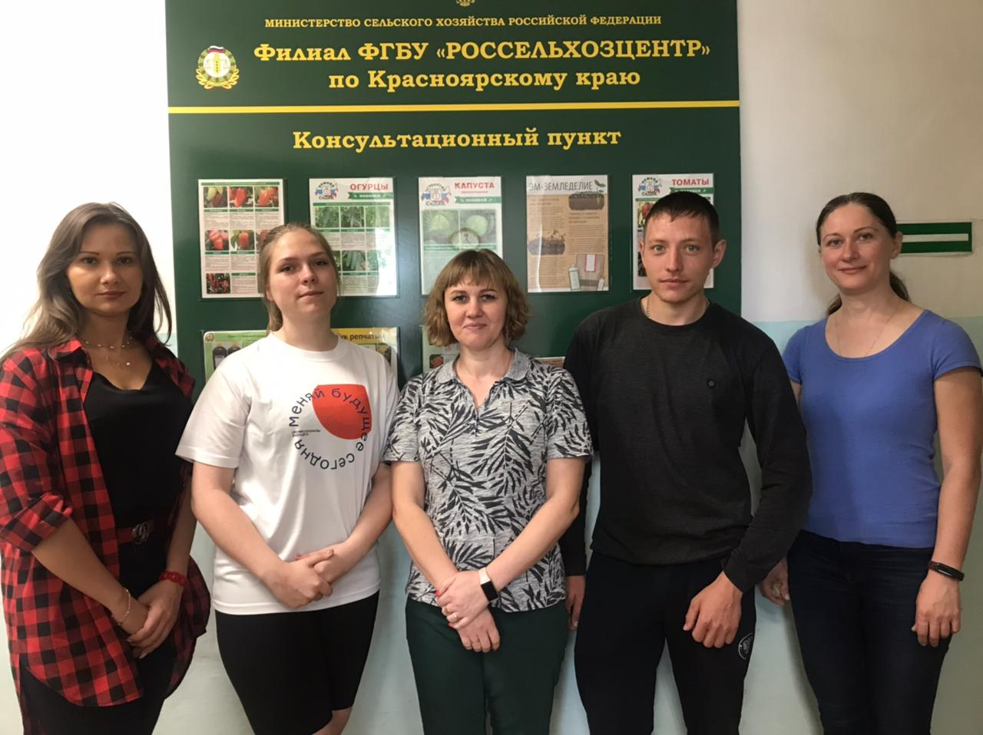
Фото 1. Специалисты филиала ФГБУ «Россельхозцентр» по Красноярскому краю совместно со студентами КГБПОУ "Шушенский сельскохозяйственный колледж"
Специалисты филиала ФГБУ "Россельхозцентр" по Красноярскому краю 20 мая 2022 года провели встречу со студентами КГБПОУ "Шушенский сельскохозяйственный колледж", в ходе которой рассказали и наглядно показали использование экспресс-метода для выявления в растительных образцах содержания микро- и макроэлементов.
Специалисты регионального Россельхозцентра освоили и проводят данный вид анализа с использованием функциональной лаборатории «Аквадонис». Цель анализа заключается в определении фотохимической активности хлоропластов растений относительно конкретного элемента питания и позволяет в течение одного часа выявить содержание (недостаток или избыток) в растительном образце 14 микро- и макроэлементов. По результатам исследований сельхозпроизводители оперативно получают рекомендации по проведению некорневых подкормок культур.
Студенты приняли активное участие в проведение данного анализа, задавали много вопросов.
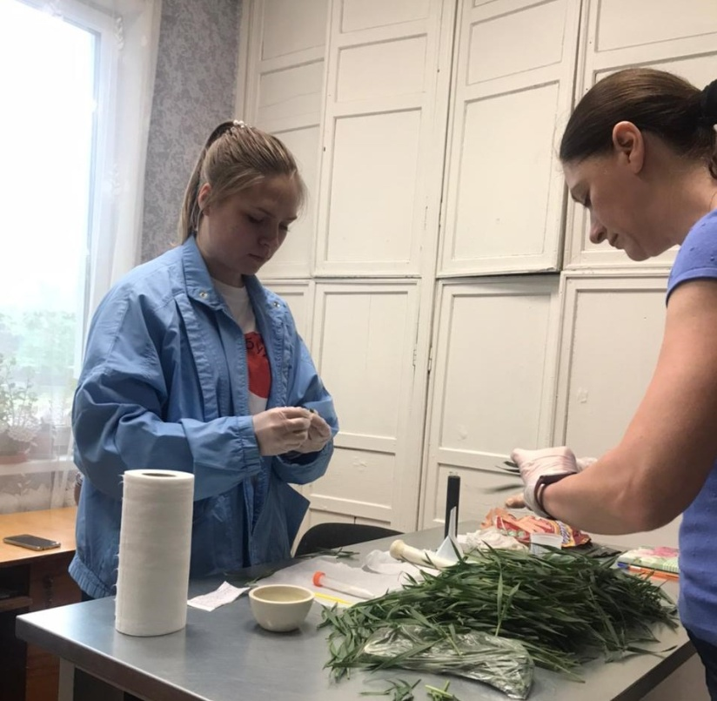 | 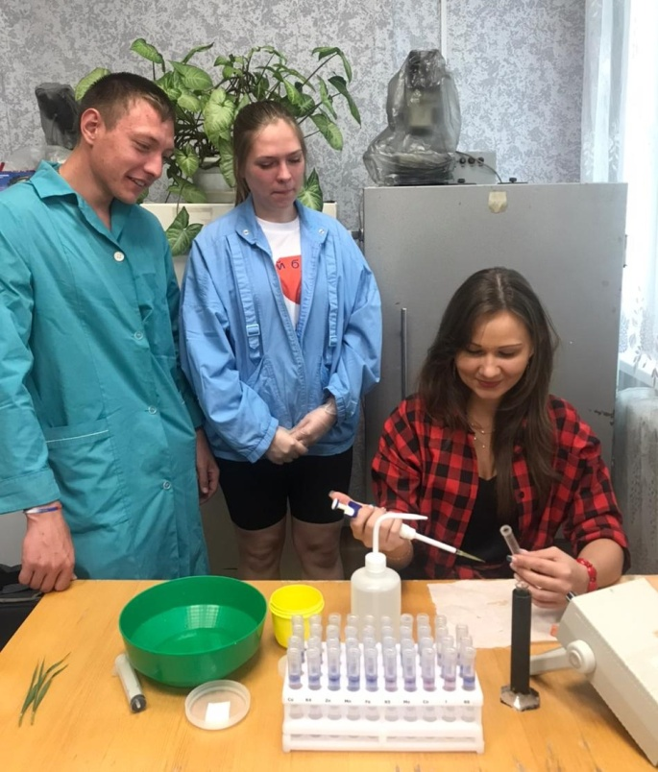
Фото 2. Выделение клеточного сока. | Фото 3. Засветка фотометра на каждый элемент.

